Агрессия – это физическое или вербальное (словесное) поведение, направленное на причинение вреда другим.
Виды агрессии:
-физическая (избиения, подзатыльники, пинки, использование ремня при наказании, т.е. непосредственное использование физической силы по отношению к другому существу);
-вербальная (нецензурная брань, обидные слова, обзывательства, угрозы, т.е. причинение морального вреда человеку).

Агрессивность – довольно распространенное явление среди детей младшего школьного возраста.
Агрессивность как черта личности может быть характерна и для мальчиков и для девочек.
У младших школьников, как правило, агрессивные проявления направлены на нанесение физического или морального вреда живому существу.
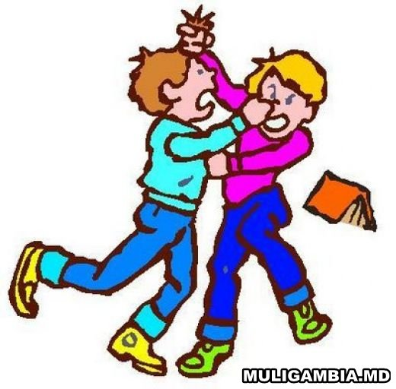

Ребенок и агрессия
Агрессивность ребенка проявляется, если:
- ребенка бьют;
- над ребенком издеваются;
- над ребенком зло шутят;
- ребенка заставляют испытывать чувство незаслуженного стыда;
- родители заведомо лгут;
- родители пьют и устраивают дебоши;
- родители воспитывают ребенка двойной моралью;
- родители нетребовательны и неавторитетны для своего ребенка;
- родители не умеют любить одинаково своих детей;
- родители ребенку не доверяют;
- родители настраивают своих детей друг против друга;
- родители не общаются со своим ребенком;
- вход в дом для друзей ребенка закрыт;
- родители проявляют по отношению к своему ребенку мелочную опеку и заботу;
- родители живут своей жизнью, и в этой жизни нет места их ребенку;
- ребенок чувствует, что его не любят.

Для преодоления детской агрессии в своем педагогическом арсенале родители должны иметь: внимание, сочувствие, сопереживание, терпение, требовательность, честность, откровенность, открытость, обязательность, доброту, ласку, заботу, доверие, сердечность, понимание, чувство юмора, ответственность, такт, дружелюбие, надежду, любовь.

